ГУАП

КАФЕДРА № 43

ОТЧЕТ   
ЗАЩИЩЕН С ОЦЕНКОЙ

ПРЕПОДАВАТЕЛЬ

|  |  |  |  |  |
| --- | --- | --- | --- | --- |
| Старший преподаватель |  |  |  | Путилова Н. В. |
| должность, уч. степень, звание |  | подпись, дата |  | инициалы, фамилия |

|  |
| --- |
| ОТЧЕТ О ЛАБОРАТОРНОЙ РАБОТЕ №4 |
| «» |
| по курсу: ПРОЕКТИРОВАНИЕ БАЗ ДАННЫХ |
|  |

РАБОТУ ВЫПОЛНИЛ

|  |  |  |  |  |  |
| --- | --- | --- | --- | --- | --- |
| СТУДЕНТ ГР. № | 4831 |  |  |  | К. А. Корнющенков |
|  |  |  | подпись, дата |  | инициалы, фамилия |

Санкт-Петербург 2021

**Задание**

**Вариант**

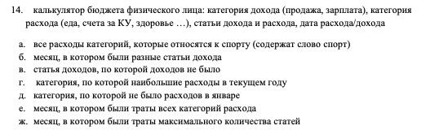

**Физическая модель**

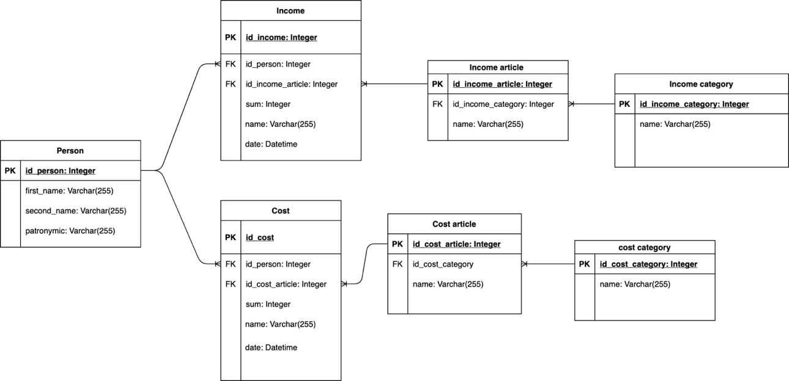

**Таблица тестовых данных**

|  |  |  |
| --- | --- | --- |
| **Текст запроса** | **Данные, удовлетворяющие условиям запросов** | **Данные, не удовлетворяющие условиям запросов** |
| Все расходы категорий, которые относятся к спорту (содержит слово спорт) | 6 - Годовой абонемент в спорт клуб - Здоровье 24/7 | 3 - Поход в макдональдс  4 - Поход в макдональдс  7 - Поход в макдональдс  8 - Покупка косметики  9 - Заказ еды из ресторана |
| Месяц, в котором были разные статьи дохода | Январь | Март |
| Статья доходов, по которой доходов не было | Перевод от друга | Возврат денег  Зарплата за март  Зарплата за январь |
| Категория, по которой наибольшие расходы в текущем году | Спорт | Рестораны и кафе |
| Категория, по которой не было расходов в январе | Спорт, Здоровье | Рестораны и кафе |
| Месяц, в который были траты всех категорий расхода | Март | Январь |
| Месяц, в котором были траты максимального количества статей | Март | Январь |

**Вывод**

В ходе лабораторной работы была создан скрипт для наполнения таблиц базы данных данными. Была произведена работы по написанию скриптов изменения, удаления и слияния данных